广东财经大学上网操作指引（2019年9月）
一、电脑有线上网有两种登录方式：
第一种，web网页认证：
电脑连接网络后，在浏览器任意输入网址，就能打开登录页面，直接输入账号密码直接登录上网。
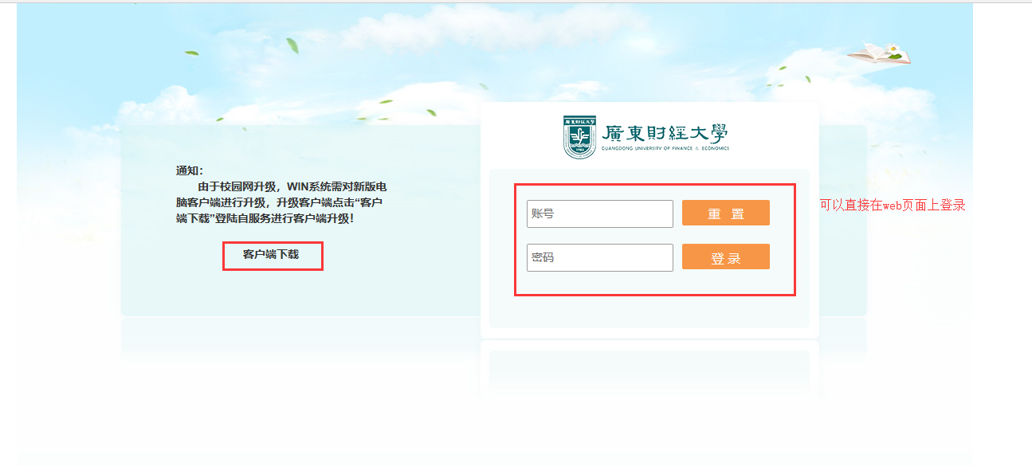
如果遇到下面的提示，点击“详细信息”，
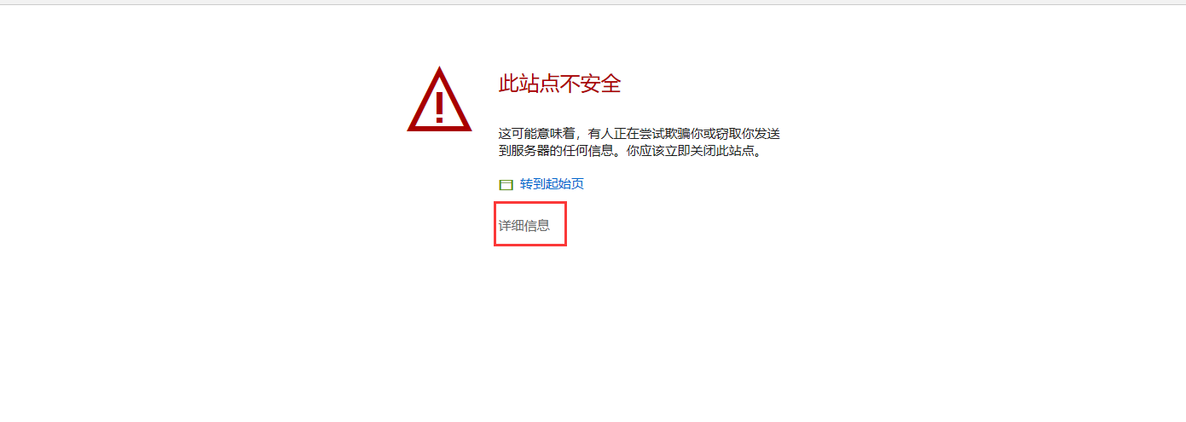
再点击“继续访问页面”，就能打开登录页面。
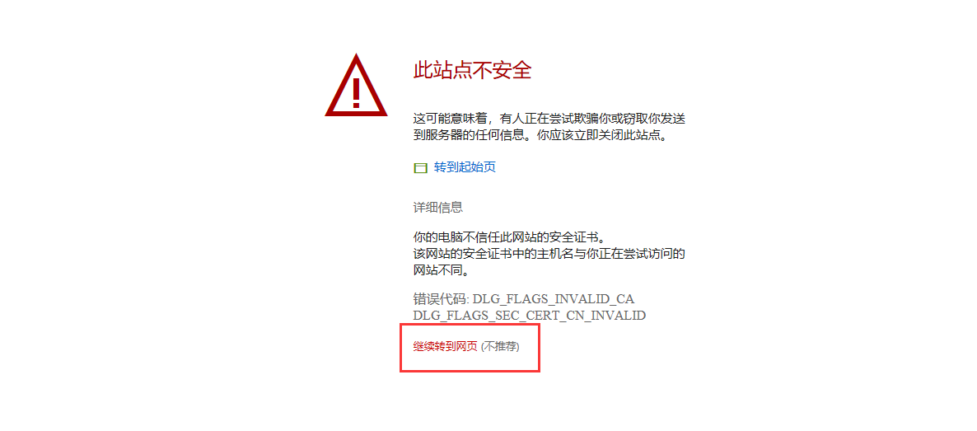

第二种，客户端登录：
第一次使用，必须连接网络后，用浏览器打开任意网址，打开web认证页面，然后下载新的客户端（旧客户端不能使用）。
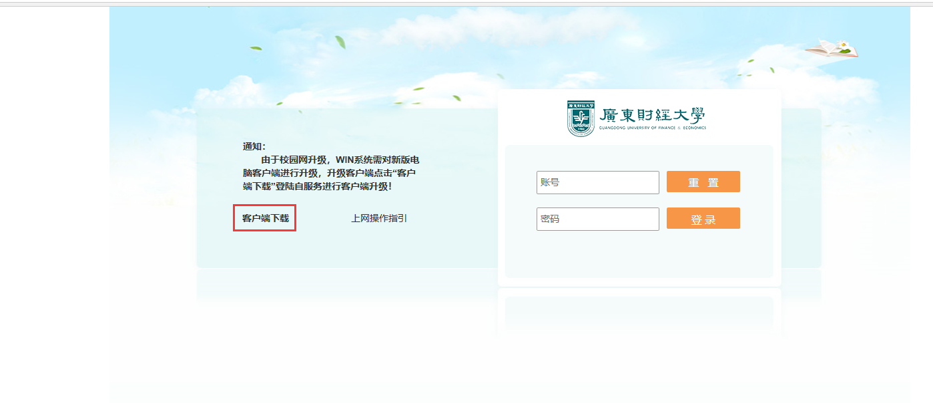
根据自己的操作系统下载相对应的客户端解压并安装，下图是安装Windows系统对应的客户端的例子。
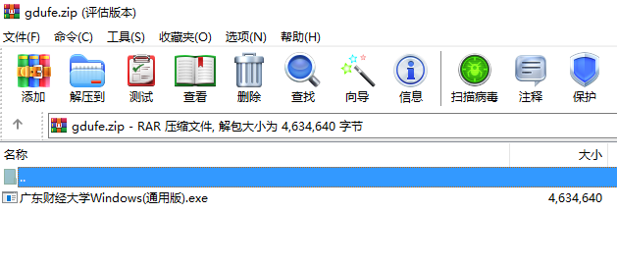
输入账号密码进行登录。
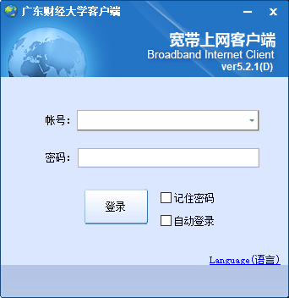

二、无线设备（如手机）登陆：
Web登陆：
直接连接wifi后，在浏览器打开任意网址，触发登录页面。输入账号密码登录即可。
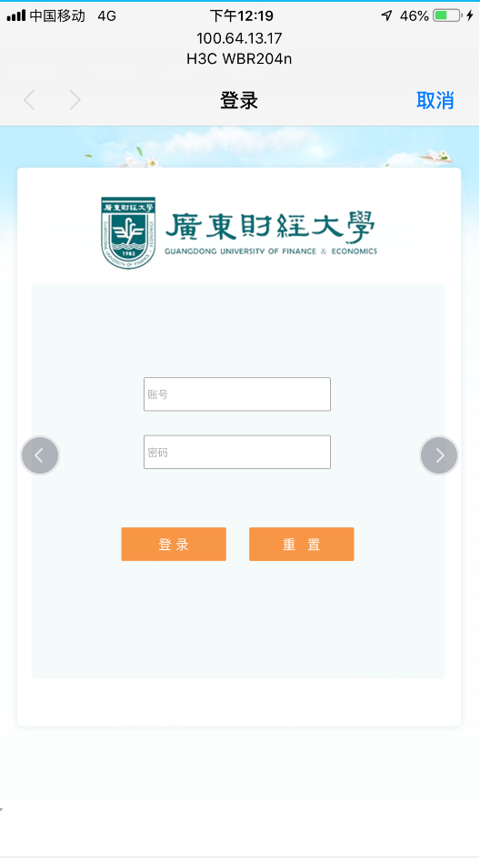
APP登陆：
使用以前安装的哆点客户端，可以直接点击登录，和以前方式没有变化
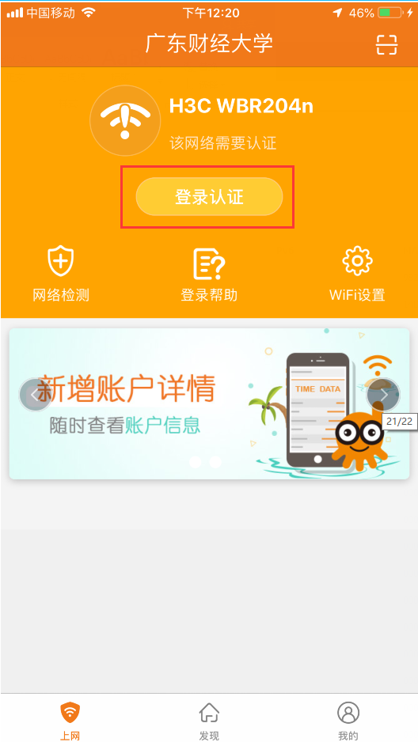
输入账号密码登录即可
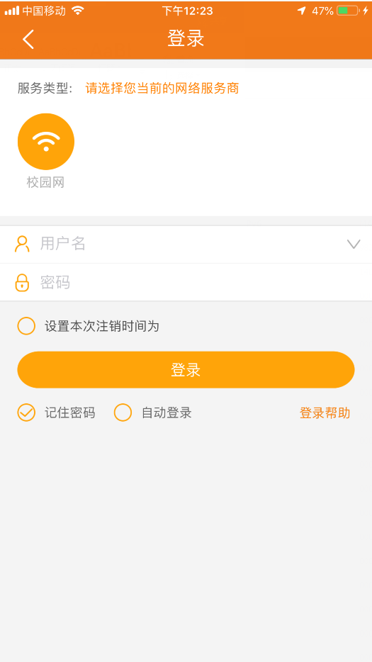

其他情况：
- 账号停机后，充值了但是金额与套餐金额不符，需要在自服务系统预约改套餐后再复通账号，操作如下：
打开自助服务http://100.64.1.202:8080/Self，并输入上网账号密码登录
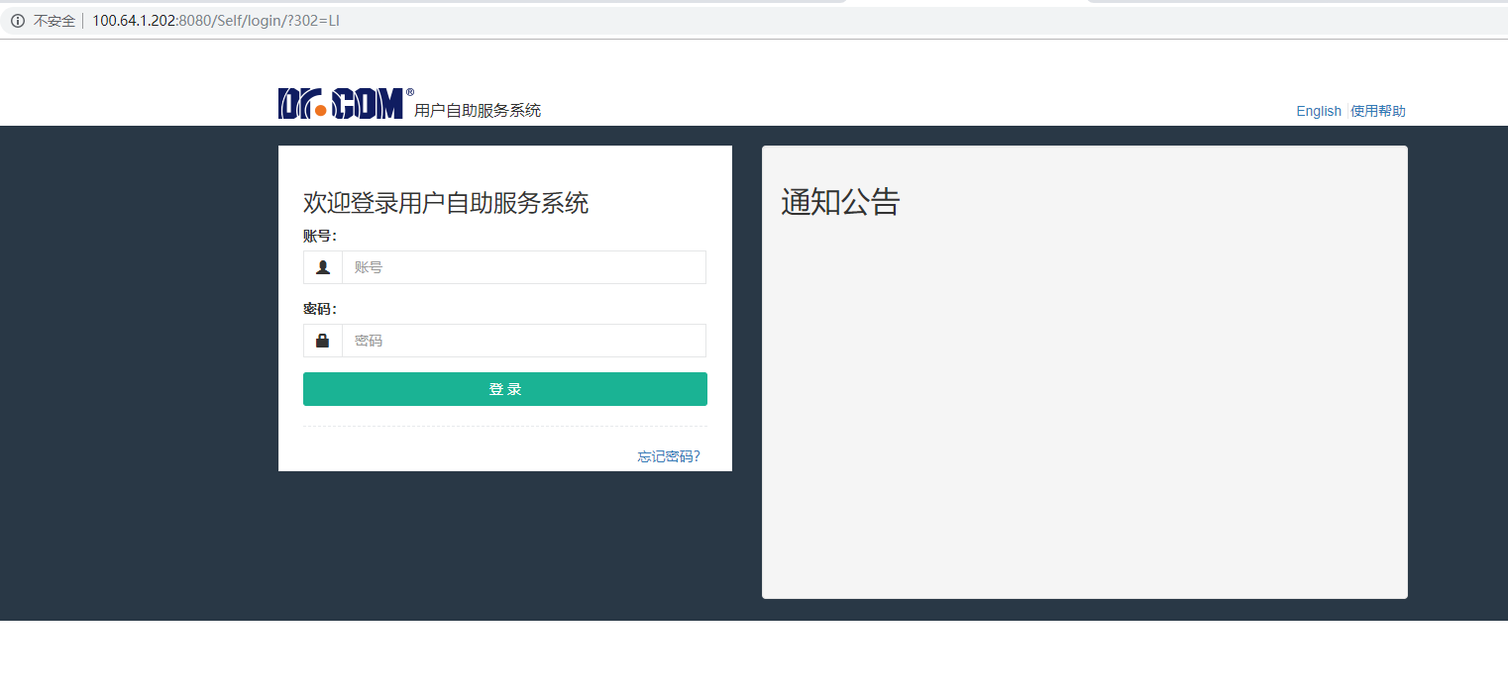
这里面显示停机状态。
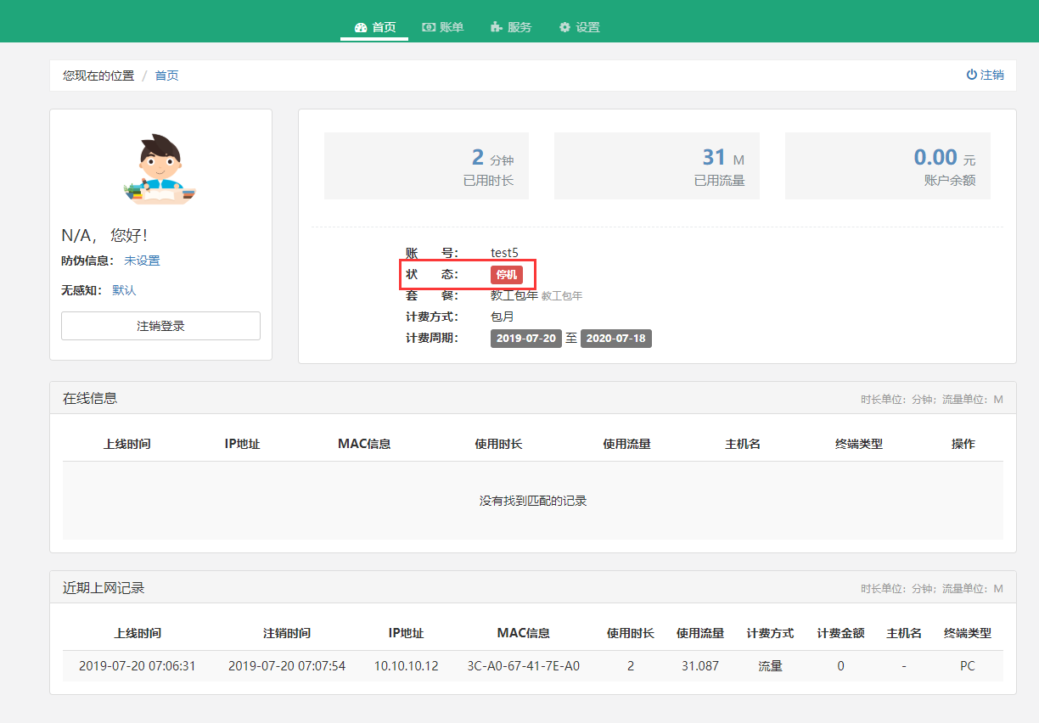

点击“服务”， 预约套餐后再复通账号。
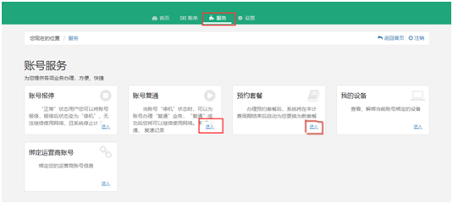

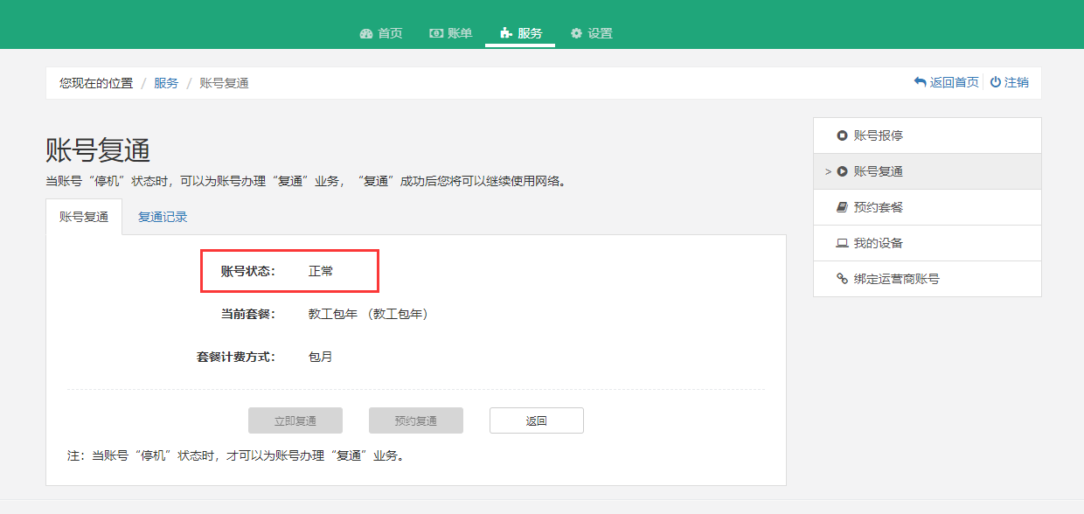
账号正常后，重新打开客户端或者web进行认证，认证成功后就能登录上网。

